ESCOLA: ______________________________________________________________________
NOME: ________________________________________________________________________
ANO E TURMA: _____________ NÚMERO: _______ DATA: _______________________________
PROFESSOR(A): _________________________________________________________________

CIÊNCIAS – 2º ANO – 3º BIMESTRE

QUESTÃO 1

Marque com um x a alternativa que indica em qual ambiente o objeto está a uma temperatura maior do que a do ambiente.

( A ) A bola no quintal à noite.
( B ) A bola no quintal durante o período do dia.
( C ) A bola no quarto.
( D ) A bola dentro da caixa de brinquedos, guardada no armário.

QUESTÃO 2

Marque com um x a alternativa que indica quais componentes do ambiente são necessários para o funcionamento das usinas hidrelétricas e das usinas solares.

( A ) Solo e água.
( B ) Luz solar e ar.
( C ) Água e luz solar.
( D ) Água e animais.

QUESTÃO 3

Marque com um x a alternativa que indica um elemento que não é essencial para o desenvolvimento das plantas terrestres.

( A ) Solo, luz, ar e calor.
( B ) Luz, minhoca, ar e solo.
( C ) Água, solo, luz e ar.
( D ) Água, solo, minhoca e fogo.

QUESTÃO 4

Priscila estava brincando na piscina quando seu pai disse que o sol estava muito forte e que ela tinha que entrar em casa para se proteger. Priscila argumentou que a água não estava tão quente assim, mas, ao se apoiar no chão do quintal para sair da piscina, sentiu o chão muito mais quente que a água.
Marque com um x a alternativa correta que explica por que o chão do quintal estava mais quente que a água da piscina.

( A ) Porque diferentes superfícies aquecem da mesma maneira.
( B ) Porque a luz solar não aquece a água.
( C ) Porque a água é líquida.
( D ) Porque diferentes superfícies aquecem de maneiras diferentes.

QUESTÃO 5

Marque com um x a alternativa que explica por que em diferentes horas do dia a nossa sombra muda de posição e de tamanho.

( A ) Porque a terra realiza o movimento de rotação.
( B ) Porque a terra não realiza o movimento de rotação.
( C ) Porque as pessoas têm diferentes tamanhos.
( D ) Porque as sombras são influenciadas pelo vento.

QUESTÃO 6

João brincou com seu esqueite no quintal durante a tarde e esqueceu de guardá-lo. Ao se lembrar, já era noite e não conseguiu encontrar o esqueite no escuro. No dia seguinte, de manhã, antes de ir para a escola, viu o esqueite no quintal e o guardou em seu quarto. Marque com um x a alternativa que explica por que joão encontrou o esqueite somente durante o dia.

( A ) Porque o ambiente estava iluminado pela luz solar.
( B ) Porque ele procurou melhor.
( C ) Porque ele tem medo do escuro.
( D ) Porque o ambiente não estava iluminado.

QUESTÃO 7

Identifique no desenho os elementos que compõem o ambiente da imagem seguindo a numeração: (1) solo, (2) ar, (3) luz solar, (4) água, (5) animais e (6) plantas.

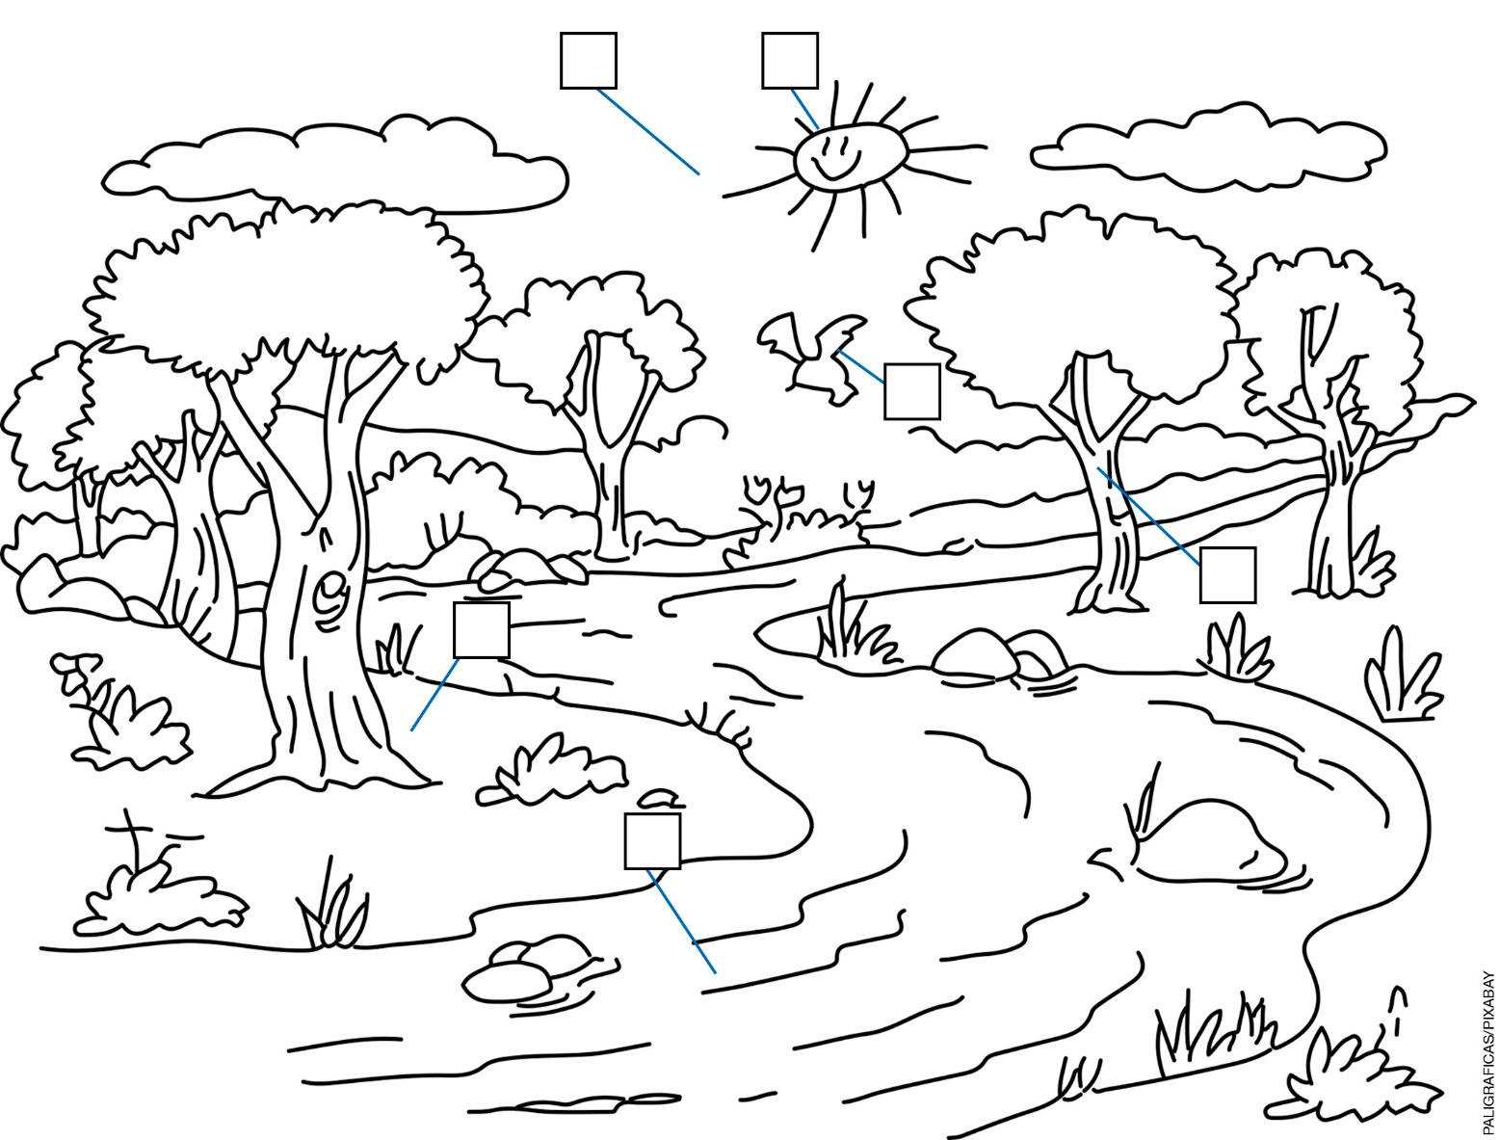

QUESTÃO 8

Desenhe uma árvore ou um poste com sua sombra. Não se esqueça de desenhar também o sol como fonte de luz.

QUESTÃO 9

Circule as figuras em que o ar esteja presente.

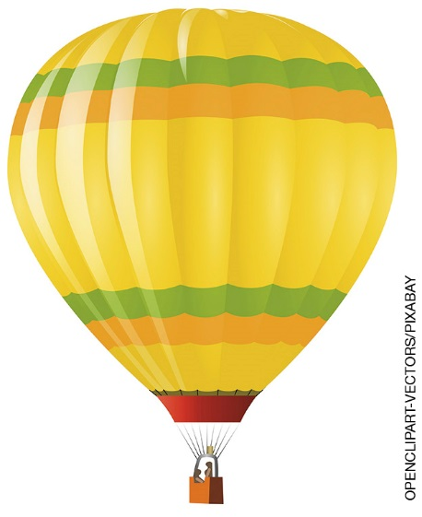 | 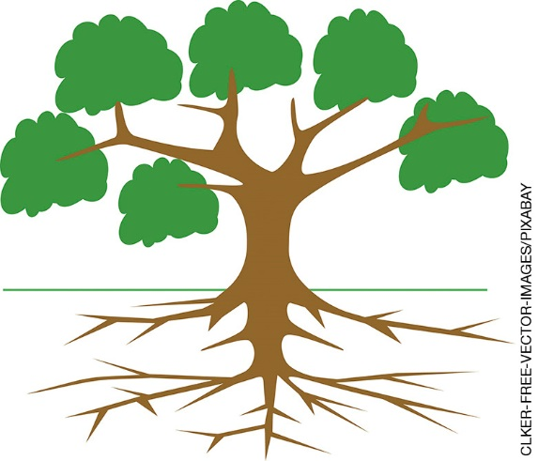 | 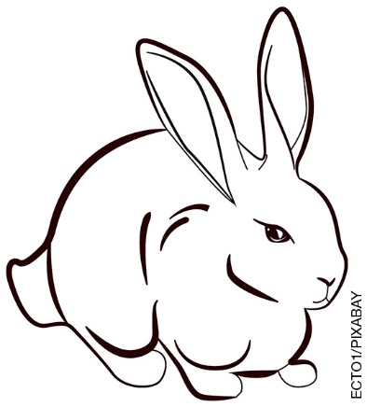
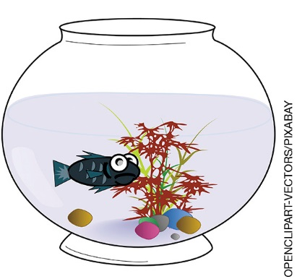 |  | 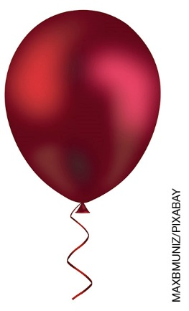

QUESTÃO 10

Complete adequadamente os espaços com as palavras do quadro.

fotossíntese plantas luz solar alimento

As __________________ são um importante alimento para muitos animais. Elas são capazes de produzir seu próprio _______________________. Nesse processo, chamado _________________, elas utilizam a ________ _____ para converter água e gás carbônico em alimento.

QUESTÃO 11

Escreva F para as sentenças com informações falsas e V para as sentenças com informações verdadeiras.

( ) A luz solar pode ser usada para gerar energia elétrica por meio de painéis fotovoltaicos.
( ) O excesso de luz solar não é prejudicial à saúde.
( ) A água das casas pode ser aquecida por meio de aquecedores solares.
( ) O calor solar participa do ciclo da água e da formação de ventos.
( ) As plantas não necessitam de luz solar para fotossíntese.

QUESTÃO 12

Faça um desenho indicando tudo o que é importante para o crescimento saudável de uma planta.

QUESTÃO 13

Enumere de 1 a 4 a ordem correta do desenvolvimento das plantas.

A )  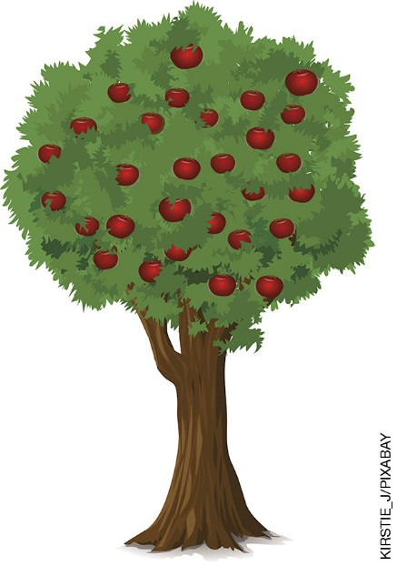 |  | B )  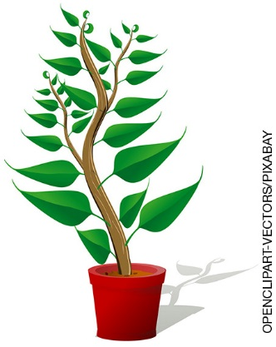
C )  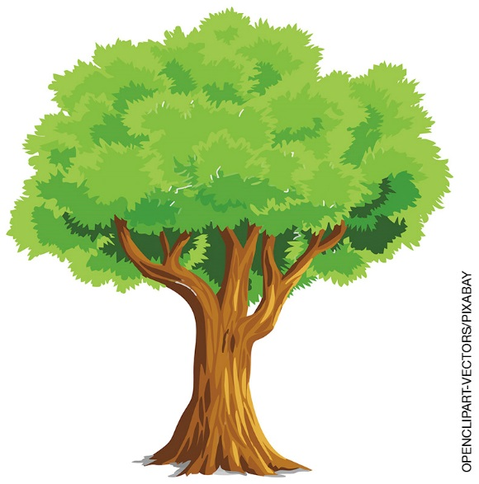 |  | D )

QUESTÃO 14

Complete as frases de forma adequada com as palavras do quadro abaixo.

rotação sol inclinação sombras luz solar diferente

A intensidade de _____________________ na terra é _____________________ em cada região. Isso acontece porque o planeta terra possui uma _____________________.

Ao longo do dia, o _____________________ aparente muda de posição graças ao movimento de _____________________ da terra. Por isso, as nossas _____________________ mudam de posição e tamanho durante o dia.

QUESTÃO 15

Circule as imagens que representam cuidados ou objetos importantes para nos protegermos da exposição à luz solar.

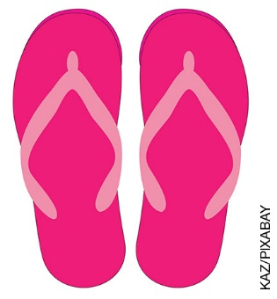 | 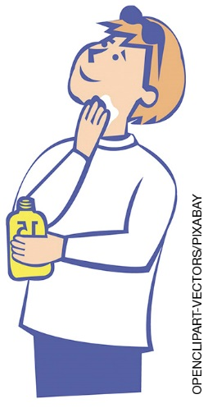
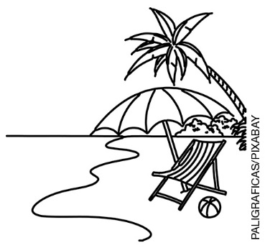 |  | 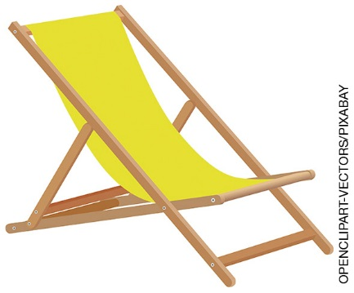

Ciências – 2º ano – 3º bimestre

Interpretação a partir das respostas dos alunos e reorientação para planejamento

Questão 1
Esta questão avalia a capacidade de relacionar a luz solar ao aquecimento dos objetos.
Resposta: Alternativa B.
Caso o aluno marque as alternativas A, C ou D, possivelmente ele esteja com dificuldades em compreender a interação da luz solar com os objetos, relacionada ao aumento de temperatura deles. Nesse caso, trabalhe com o aluno atividades que relacionem a luz solar ao aumento da temperatura dos materiais. Um exemplo de atividade é aferir a temperatura de um copo com água coletado de um filtro e, em seguida, deixar esse copo com água em um local do pátio da escola no qual recebe luz solar diretamente por cerca de 20 minutos. Em seguida, meça novamente a temperatura da água, junto com os alunos. Certamente eles perceberão que a temperatura da água estava maior do que antes de expor a água à luz solar.

Questão 2
Esta questão avalia a capacidade de reconhecer a importância da luz solar e da água na geração de energia elétrica.
Resposta: Alternativa C.
Caso o aluno marque as alternativas A, B ou D, possivelmente ele esteja com dificuldades de relacionar os elementos que constituem o ambiente físico e seus usos pela sociedade. Sugere-se que compare a fonte de energia utilizada na sua cidade com fontes alternativas, pensando quais são os pontos positivos e negativos de cada uma. Sugere-se também trabalhar com os alunos os componentes do ambiente que cada tipo de usina utiliza para gerar energia elétrica.

Questão 3
Esta questão avalia a capacidade de identificar os componentes do ambiente que são essenciais para o desenvolvimento das plantas.
Resposta: Alternativa D.
Caso o aluno marque as alternativas A, B ou C, possivelmente ele não esteja reconhecendo a importância do solo, da luz solar, do ar e do calor para a o desenvolvimento das plantas. Nesses casos, retome com o aluno a importância dos componentes do ambiente para os seres vivos. Destaque que:
- É do solo que muitas plantas se fixam e obtêm a água e os sais minerais de que necessitam para se desenvolver;
- A luz solar auxilia as plantas a realizarem a fotossíntese, processo pelo qual elas produzem seu próprio alimento;
- O ar é necessário para que as plantas respirem;
- O calor fornecido pelo Sol contribui para manter a temperatura da Terra adequada à vida;
- As minhocas são animais que contribuem para deixar o solo mais arejado e com maior quantidade de adubos, contribuindo para deixar o solo mais fértil.
Em seguida, pergunte aos alunos o que o fogo pode causar em uma planta. Destaque os prejuízos à vegetação causados pelas queimadas.

Questão 4
Esta questão avalia a capacidade de identificar a diferença de captação de radiação solar em duas superfícies distintas, uma líquida e uma sólida.
Resposta: Alternativa D.
Caso o aluno marque a alternativa A, possivelmente ele esteja com dificuldades de entender que materiais diferentes respondem ao aquecimento de maneiras diferentes. Uma sugestão de atividade para exemplificar esses processos é colocar diferentes materiais expostos à luz solar por um mesmo período de tempo e, em seguida, medir suas temperaturas com termômetro (por exemplo, um copo de água, um pedaço de isopor, uma placa de metal e um vaso contendo terra). Caso o aluno marque as alternativas B e C, é preciso reforçar que a luz solar aquece a água e quaisquer componentes, sejam eles líquidos, sólidos ou gasosos. Isso pode ser verificado com o uso de dois recipientes contendo água, um exposto ao sol e o outro colocado à sombra, e ir comparando as temperaturas ao longo do tempo por meio de termômetro.

Questão 5
Esta questão avalia a capacidade de relacionar as diferentes posições aparentes do Sol no céu ao longo do dia ao movimento de rotação da Terra.
Resposta: Alternativa A.
Caso o aluno marque a alternativa B, possivelmente ele não esteja relacionando a mudança de posição e de tamanho das sombras à mudança aparente do Sol no céu ao longo do dia e também não relacionou essa mudança de posição aparente do Sol no céu ao movimento de rotação da Terra. Caso o aluno marque as alternativas C ou D, possivelmente ele não tenha associado o tamanho da sombra nem sua orientação à posição aparente do Sol no céu ao longo do dia. Para todos os casos, sugere-se alguma atividade relacionada à observação da posição do Sol ao longo do dia. Para isso, pode-se fixar uma vareta em um local que receba luz solar durante várias horas e indicar no chão a posição e o tamanho da sombra da vareta em diferentes horários, sempre relacionando com a posição aparente do Sol no céu.
Lembre-se de solicitar aos alunos que tenham os cuidados com a pele durante a realização da atividade, para evitar os danos à pele causados pela exposição à luz solar.

Questão 6
Esta questão avalia a capacidade de entender o papel da luminosidade na visão dos seres humanos.
Resposta: Alternativa A.
Caso o aluno marque a alternativa B, C ou D, possivelmente ele esteja com dificuldades de associar a luminosidade à visão. Para ajudá-lo, você pode associar à explicação teórica uma exemplificação usando o auxílio da luz da sala de aula para identificar objetos ou desenhos na lousa, que se dará mais facilmente com o ambiente bem iluminado.

Questão 7
Esta questão avalia a capacidade de identificar os componentes do ambiente (solo, ar, luz solar, água, animais e plantas).
Resposta: está correta se o aluno indicar os números (1) para o solo, (2) para o ar, (3) para o Sol, (4) para o riacho, (5) para a ave e (6) para as árvores e plantas indicadas.
Caso o aluno indique o número no elemento não correspondente, verificar se houve engano ou se há confusão na representação do elemento no entendimento do aluno. Em cada caso, você pode perguntar ao aluno onde encontramos cada um dos componentes nos ambientes.

Questão 8
Esta questão avalia a capacidade de relacionar as diferentes posições do Sol ao longo do dia com o movimento de rotação da Terra e a projeção das sombras.
Resposta: espera-se que o aluno desenhe o objeto, sua sombra e também o Sol em posição oposta à sombra do objeto.
Caso o aluno não desenhe corretamente a posição da sombra com relação à fonte de luz, sugere-se trabalhar a incidência de luz e a formação de sombra utilizando uma lanterna, diferentes objetos e um anteparo.

Questão 9
Esta questão avalia a capacidade de perceber a presença do ar em todos os espaços.
Resposta: todas as imagens.
Caso o aluno deixe de circular alguma das imagens, é preciso reforçar que o ar é encontrado em todos os lugares (solo, água, objetos, plantas, animais, etc.). Se achar conveniente, diga que o ar encontra-se no interior dos dois balões, no interior dos pulmões do coelho, dissolvido na água do aquário e que as plantas utilizam o ar para respirar.

Questão 10
Esta questão avalia a capacidade de relacionar a produção de alimento pelas plantas (fotossíntese) com a luz solar.
Resposta: plantas / alimento / fotossíntese / luz.
Caso o aluno preencha as frases de modo a não fazer sentido, sugere-se revisar o conceito de fotossíntese e sua relação com a luz solar. Escreva na lousa um esquema que represente, simplificadamente, o processo da fotossíntese.

Questão 11
Esta questão avalia a capacidade de identificar os diferentes usos e efeitos da radiação solar.
Resposta:
( V ) a luz solar pode ser usada para gerar energia elétrica por meio de painéis fotovoltaicos.
( F ) o excesso de luz solar não é prejudicial à saúde.
( V ) a água das casas pode ser aquecida por meio de aquecedores solares.
( V ) o calor solar participa do ciclo da água e da formação de ventos.
( F ) as plantas não necessitam de luz solar para fotossíntese.

Caso o aluno assinale V para a frase “O excesso de luz solar não é ruim para a saúde”, sugere-se reforçar os cuidados que se deve ter ao ficar exposto à luz solar e possíveis males causados quando não se faz uso de proteção (protetor solar, chapéu, etc.). Inicie a abordagem lendo trechos de reportagens sobre o câncer de pele e sua relação com a exposição à luz solar.
Caso o aluno assinale V para a frase “As plantas não necessitam de luz solar para fotossíntese”, é recomendado revisar o conceito de fotossíntese e o papel da luz solar no processo. Pergunte aos alunos o que acontece com muitas plantas quando elas ficam em locais que não recebem luz solar diretamente. Com essa questão, espera-se que os alunos percebam que essas plantas não terão um desenvolvimento adequado, pois não conseguem produzir seu alimento adequadamente por meio da fotossíntese.

Questão 12
Esta questão avalia a capacidade de relacionar a importância da água e da luz no desenvolvimento das plantas.
Resposta: espera-se que o aluno desenhe a planta recebendo luz solar e água. O aluno pode representar também a inserção de adubos e outros cuidados.
Caso o aluno não desenhe a planta recebendo alguma fonte de luz e/ou sendo irrigada, é preciso rever os conceitos de fotossíntese e a importância da água na vida dos seres vivos, em especial das plantas. Nesse caso, pode-se realizar duas atividades experimentais para que os alunos percebam a importância desses componentes do ambiente para o desenvolvimento das plantas. Em um dos experimentos, o aluno deverá comparar o desenvolvimento de dois feijoeiros: um que ficou em um local onde não recebeu luz solar e outro que recebeu luz solar. No outro experimento, o aluno deverá comparar o desenvolvimento de um feijoeiro plantado em um vaso que ficou sem receber água e outro feijoeiro plantado em um vaso semelhante que foi regado diariamente.

Questão 13
Esta questão avalia a capacidade de identificar as fases de crescimento de uma planta.
Resposta: A-4; B-2; C-3; D-1.
Caso o aluno não enumere a sequência correta, é preciso rever as etapas do desenvolvimento das plantas. Nesse caso, pode-se realizar a atividade com a observação do desenvolvimento de sementes de feijão, desde a germinação até o crescimento da vagem de feijões.

Questão 14
Esta questão avalia se os alunos relacionam as diferentes intensidades de incidência de luz solar à inclinação da Terra e se também relacionam as mudanças de posição e tamanho das sombras ao movimento de rotação da Terra.
Resposta: luz / diferente / inclinação / Sol / rotação / sombras.
Caso o aluno preencha as frases com as palavras em posições inadequadas, sugere-se revisar os conceitos de movimento de rotação e as influências da inclinação da Terra. No segundo caso, sugerimos apresentar ao aluno fotografias de países do hemisfério Norte e pedir para que comparem com fotografias de países do hemisfério Sul na mesma época do ano. Certamente ele perceberá que as estações do ano não são as mesmas nos diferentes hemisférios. Em seguida, faça um desenho na lousa representando a inclinação da Terra e a incidência da luz solar.

Questão 15
Esta questão avalia a capacidade de identificar os cuidados e objetos importantes para a proteção contra a luz solar.
Resposta: protetor solar / chapéu / guarda-sol.
Caso o aluno não circule alguma das imagens relacionadas, revise a importância e utilidade desse objeto/cuidado. Para isso, questione-o para que serve cada objeto que ele não circulou. Em seguida, pergunte se essa função está relacionada à proteção contra a exposição à luz solar e de que forma isso contribui para proteger a pele.

Grade de correção
Ciências – 2º ano – 3º bimestre
Escola:
Aluno:
Ano e turma: |  | Número: |  |  | Data:
Professor(a):
Questão | Habilidade avaliada |  | Gabarito | Resposta apresentada pelo aluno |  | Reorientação de planejamento | Observações
1 | Esta questão avalia a capacidade de relacionar a luz solar ao aquecimento dos objetos. |  | Alternativa B
2 | Esta questão avalia a capacidade de reconhecer a importância da luz solar e da água na geração de energia elétrica. |  | Alternativa C
3 | Esta questão avalia a capacidade de identificar os componentes do ambiente que são essenciais para o desenvolvimento das plantas. |  | Alternativa D
(continua)

(continuação)
4 | Esta questão avalia a capacidade de identificar a diferença de captação de radiação solar em duas superfícies distintas, uma líquida e uma sólida. | Alternativa D
5 | Esta questão avalia a capacidade de relacionar as diferentes posições aparentes do Sol no céu ao longo do dia ao movimento de rotação da Terra. | Alternativa A
6 | Esta questão avalia a capacidade de entender o papel da luminosidade na visão dos seres humanos. | Alternativa A
(continua)

(continuação)
7 | Esta questão avalia a capacidade de identificar os componentes do ambiente (solo, ar, luz solar, água, animais e plantas). | Está correta se o aluno indicar os números (1) para o solo, (2) para o ar, (3) para o Sol, (4) para o riacho, (5) para a ave e (6) para as árvores e plantas indicadas.
8 | Esta questão avalia a capacidade de relacionar as diferentes posições do Sol ao longo do dia com o movimento de rotação da Terra e a projeção das sombras. | Espera-se que o aluno desenhe o objeto, sua sombra e também o Sol em posição oposta à sombra do objeto.
9 | Esta questão avalia a capacidade de perceber a presença do ar em todos os espaços. | Todas as imagens.
(continua)

(continuação)
10 | Esta questão avalia a capacidade de relacionar a produção de alimento pelas plantas (fotossíntese) com a luz solar. | plantas / alimento / fotossíntese / luz
11 | Esta questão avalia a capacidade de identificar os diferentes usos e efeitos da radiação solar. | O calor solar pode ser usado para gerar energia elétrica através de painéis solares.  / A água das casas pode ser aquecida através de aquecedores solares.  / O calor solar participa do ciclo da água e da formação de ventos.
12 | Esta questão avalia a capacidade de relacionar a importância da água e da luz no desenvolvimento das plantas. | Espera-se que o aluno desenhe a planta recebendo luz solar e água.  O aluno pode representar também a inserção de adubos e outros cuidados.
(continua)

(continuação)
13 | Esta questão avalia a capacidade de identificar as fases de crescimento de uma planta. | A-4; B-2; C-3;  D-1.
14 | Esta questão avalia se os alunos relacionam as diferentes intensidades de incidência de luz solar à inclinação da Terra e se também relacionam as mudanças de posição e tamanho das sombras ao movimento de rotação da Terra. | luz / diferente / inclinação / Sol / rotação / sombras
15 | Esta questão avalia a capacidade de identificar os cuidados e objetos importantes para a proteção contra a luz solar. | protetor solar / chapéu /  guarda-sol

